林宇：职业教育要提高适配性、增强硬实力、打通连接点、改善软环境
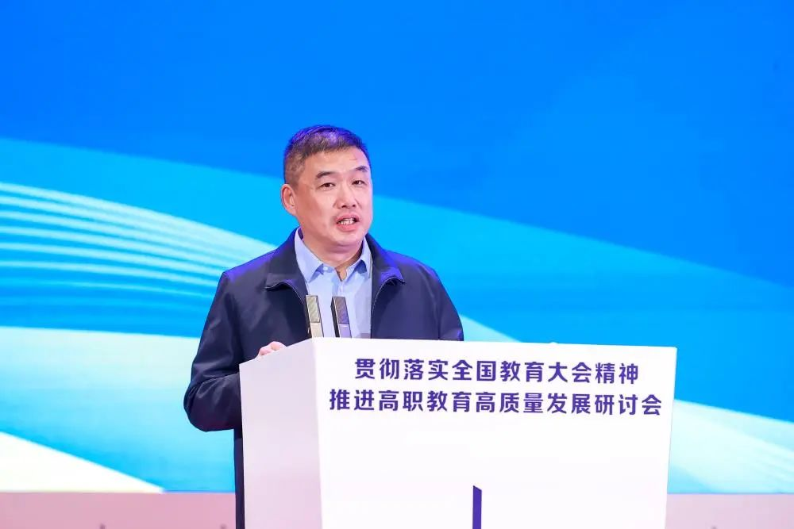
2025年2月26日下午，全国高等职业学校校长联席会议召开的“贯彻落实全国教育大会精神 推进高职教育高质量发展”研讨会期间，举办了“书记校长论学校发展论坛”，教育部职业教育发展中心主任林宇同志作了专题报告。中国教育科学研究院、山东省教育厅职业教育处、中国高等教育学会职业技术教育分会、深圳职业技术大学等分享了地方发展和院校实践经验。林宇主任在报告中强调，建设教育强国是我国教育从大到强的系统性跃升过程。职教体系完善、高教综合改革、教育强国建设任务叠加的当下，要求职业教育在教育强国建设新征程中：一是要提高适配性，以现代职业教育体系“一体两翼”建设为实现形式，做到与经济发展、社会需要、大国外交相适应相匹配；二是要增强硬实力，在基本办学条件上完成职业学校达标建设工程，在教学改革上推进“五金”建设，在二期“双高计划”项目建设中树立标杆；三是要打通连接点，以推进教考衔接为重点发挥好职教高考指挥棒作用，落实和扩大中高本贯通培养；四是改善软环境，形成人人皆可成才、人人尽展其才的技能人才成长政策环境。林宇主任指出，为落实教育强国建设战略任务，教育部即将推出教育强国建设“三年行动计划”，其中的职业教育部分突出构建服务区域、服务产业、服务大国外交的“三个布局”，深化“双高计划”“101计划”和职普融通“三个内涵”，打造智慧教育、技能大赛、世界职业技术教育发展大会“三个平台”。为此，2025年教育部职业教育发展中心将着力推动教育大模型试点应用，编制世界职业教育发展报告和专业人才培养方案修（制）订工作指引，服务支撑高等职业院校关键办学能力评估工作，开展产教融合指数研究。希望高职院校的书记校长正确认识教育发展变革的方向，既要有改革的决心，也要有改革的办法，抓住机遇大力推动专业结构调整，实施教育教学数字化改造，有序稳妥推进职教出海。在论坛上，中国教育科学研究院副院长于发友介绍了《2023年度中国职业教育质量年度报告》编制的内容与特点；山东省教育厅职业教育处副处长郭庆志分享了山东省在职业教育政策供给、学制创新、标准建设、产教融合机制等方面的经验；中国高等教育学会职业技术教育分会理事长周建松阐述了以高质量党建引领职业院校高质量发展的实践路径；深圳职业技术大学校长许建领总结了与华为公司的十八年校企合作实践，提出了数智时代校企合作高质量育人的思考与展望；河北石油职业技术大学校长于立国介绍了学校如何紧扣国家战略，服务国家能源安全战略的做法与经验；温州职业技术学院党委书记方益权介绍了“四个激活”的产教融合温职院方案；长沙民政职业技术学院校长陈静彬分享了红色文化立德树人、铸魂育人的经验。
来源：职教圈

